Група ПК-9-43
Майстер виробничого навчання Іманова Емілія Сафаралі кизи

№ уроку | Тема уроку | Завдання | Джерела
39 | Приготування страв із субпродуктів. | 1. Приготувати і відпустити страви згідно з інструкційно-технологічних карток:  - Язик відварний з соусом;  - Печінка смажена з яблуками;  - Відбивна з печінки;  - Печінка по-строгановськи :  - Биточки з печінки;  2. Виконати дослідні завдання у робочому зошиті:  - визначити час приготування страви;  - описати вимоги до якості приготовленої страви.  3.Робота із Збірником рецептур.  Домашне завдання:  1. Оформити дослідні завдання у зошиті, вказати назву страви та прикріпити фото записів у зошиті.  2. Зняти покроковий відео або фото-звіт приготування страви та прикріпити. | - Збірник рецептур страв та кулінарних виробів  2. Збірник рецептур В.С. Ростовський, Київ, 2010 р.

ІНСТРУКЦІЙНО –ТЕХНОЛОГІЧНА КАРТКА
Язик відварний з соусом (Збірник рецептур страв та кулінарних виробів № 570 )
№  з\п | Найменування сировини | Вага, г  1 порція |  | Послідовність операції | Обладнання, інвентар,  посуд | Технологія приготування
№  з\п | Найменування сировини | брутто | нетто | Послідовність операції | Обладнання, інвентар,  посуд | Технологія приготування
1 | Язик яловичий | 126 | 126 | МКО субпродуктів.  Варіння.  МКО овочів.  Додавання овочів.  Занурення у холодну воду.  Зберігання у відварі.  Порціонування та проварювання у бульйоні.  Приготування гарніру.  Приготування соусу.  Відпуск. | Стіл виробничий, електрична плита, ваги.  Дошка обробна, кухарські ножі, каструля, миски різної ємкості, ложка, лопатка, сито для протирання.  Мілка столова тарілка. | Підготовлений язик для варіння, кладуть у посуд, заливають гарячою водою, доводять до кипіння і знімають піну. Додають сирі моркву, петрушку, ріпчасту цибулю зменшують нагрівання і варять до готовності. Наприкінці варіння солять. Зварені гарячі язики занурюють у холодну воду на 5 хв і обчищають. Язики нарізують у поперек волокон на шматочки (2-3шт на порцію), заливають невеликою кількістю бульйону і доводять до кипіння. До подавання зберігають у бульйоні.  Подаючи на стіл на тарілку кладуть гарнір поряд – язик, який поливають соусом.  Приготування соусу: нарізану ріпчасту цибулю, моркву пасерують з жиром, додають томат пюре і продовжують пасерувати 10 – 15 хв. просіяне борошно пасерують при температурі 150 – 160 *С періодично помішуючи, охолоджену борошняну пасеровку розводять теплим бульйоном, ретельно перемішують і додають до киплячого бульйону, потім додають пасеровані з томат пюре овочі і варять при слабкому кипінні 45 – 60 хв, в кінці варки додають сіль, цукор, перець горошком, лавровий лист. Соус проціджують і перетирають та доводять до кипіння.  Приготування гарніру: Обчищену картоплю варять у воді з сіллю до готовності, воду зливають, картоплю підсушують. Варену гарячу картоплю протирають.  У гарячу протерту картоплю, безперервно помішуючи, додають в 2-3 прийоми гаряче кип'ячене молоко і розтоплений жир. Збивають до отримання пухкої маси.
2 | Морква | 4 | 3
3 | Цибуля ріпчаста | 4 | 3
4 | Петрушка (корінь) | 3 | 2
 | Маса відварного язика | - | 75
 | Гарнір | - | 150
5 | Картопля | 176 | 140
6 | Молоко | 24 | 23
7 | Масло вершкове | 10 | 10
 | Соус: | - | 75
8 | Бульйон | 75 | 75
9 | Кулінарний жир | 2 | 2
10 | Борошно | 4 | 4
11 | Томатне пюре | 10 | 10
12 | Морква | 8 | 6
13 | Цибуля ріпчаста | 4 | 3
14 | Цукор | 2 | 2
 | Вихід: | - | 300

КАРТКА КОНТРОЛЮ
Що перевірити | Малюнок | Вимоги до якості
Зовнішній вигляд | 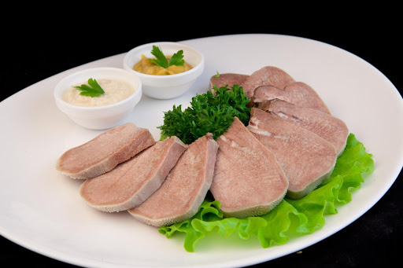 | Язик нарізаний тонкими шматочками.
Смак, аромат |  | Властивий вареному язику, смак у міру солоний, з ароматом спецій.
Колір |  | Від світло – сірого до сірого.
Консистенція |  | Пружна, м’яка, соковита.

ІНСТРУКЦІЙНО –ТЕХНОЛОГІЧНА КАРТКА
Печінка смажена з яблуками (По збірнику рецептур Ростовський В.С.)
№  з\п | Найменування сировини | Вага, г  1 порція |  | Послідовність операції | Обладнання, інвентар,  посуд | Технологія приготування
№  з\п | Найменування сировини | брутто | нетто | Послідовність операції | Обладнання, інвентар,  посуд | Технологія приготування
1 | Печінка куряча | 100 | 97 | МКО субпродуктів.  Нарізання печінки.  Смаження печінки.  МКО овочів.  Приготування гарніру.  Відпуск. | Стіл виробничий, електрична плита, ваги.  Дошка обробна, кухарські ножі, каструля, миски різної ємкості, ложка.  Мілка столова тарілка. | Печінку обсмажують на соняшниковій олії, додають нарізане соломкою яблуко.  Потім заправляють сметаною, солять, перчать і доводять до готовності.  Відпускають на столовій тарілці, яка підігріта до 40 *С з гарніром.  Приготування гарніру: Підготовлений рис закладають у киплячу підсолену воду, варять при слабкому кипінні 25-30 хв. Коли зерна набухнуть і стануть м'якими, їх відкидають на сито і промивають гарячою водою, потім кладуть у посуд, додають жир і розпарюють до готовності в жаровій шафі.
2 | Яблука | 43 | 30
3 | Сметана 20% жирності | 22 | 22
4 | Сіль | 3 | 3
5 | Перець чорний мелений | 1 | 1
6 | Олія соняшникова | 7 | 7
 | Маса смаженої печінки | - | 115
 | Гарнір |  | 150
7 | Крупа рисова | 75 | 75
8 | Вода | 200 | 200
9 | Масло вершкове | 5 | 5
 | Вихід: | - | 115/150

КАРТКА КОНТРОЛЮ
Що перевірити | Малюнок | Вимоги до якості
Зовнішній вигляд | 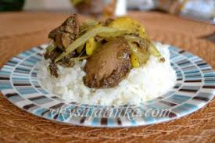 | Смажена печінка покладена на тарілці с гарніром.
Смак, аромат |  | Смаженої печінки; смак у міру солоний з ароматом смаженого яблука.
Колір |  | На зрізі від світло сірого до темно коричневого. В середині не допускається почервоніння.
Консистенція |  | М’яка, соковита, не допускається грубої плівки.

ІНСТРУКЦІЙНО –ТЕХНОЛОГІЧНА КАРТКА
Відбивна з печінки (Збірник рецептур страв та кулінарних виробів)
№  з\п | Найменування сировини | Вага, г  1 порція |  | Послідовність операції | Обладнання, інвентар,  посуд | Технологія приготування
№  з\п | Найменування сировини | брутто | нетто | Послідовність операції | Обладнання, інвентар,  посуд | Технологія приготування
1 | Печінка яловича | 169 | 140 | МКО субпродуктів.  Нарізання печінки.  Смаження печінки.  МКО овочів.  Приготування гарніру.  Відпуск. | Стіл виробничий, електрична плита, ваги, жарова шафа.  Дошка обробна, кухарські ножі, каструля, миски різної ємкості, ложка, лопатка, сито для протирання.  Мілка столова тарілка. | Печінку нарізають 1 – 2 шматки на порцію, відбивають, посипають сіллю і перцем, панірують у борошні, потім у яйці і смажать з обох боків, доводять до готовності у жаровій шафі.  Відпускають з гарніром.  Гарнір: Обчищену картоплю варять у воді з сіллю до готовності, воду зливають, картоплю підсушують. Варену гарячу картоплю протирають.  У гарячу протерту картоплю, безперервно помішуючи, додають в 2-3 прийоми гаряче кип'ячене молоко і розтоплений жир. Збивають до отримання пухкої маси.
2 | Борошно | 5 | 5
3 | Сіль | 2 | 2
4 | Перець | 1 | 1
5 | Яйця | 20 | 20
6 | Олія соняшникова | 10 | 10
 | Маса відбивної з печінки | - | 110
 | Гарнір | - | 150
5 | Картопля | 176 | 140
6 | Молоко | 24 | 23
7 | Масло вершкове | 10 | 10
8 | Масло вершкове | 5 | 5
 | Вихід: | - | 260

КАРТКА КОНТРОЛЮ
Що перевірити | Малюнок | Вимоги до якості
Зовнішній вигляд | 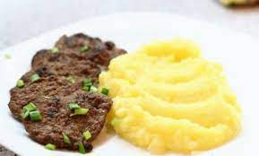 | Смажена печінка покладена на тарілку, полита жиром; поруч гарнір викладений гіркою.
Смак, аромат |  | Смаженої печінки; смак у міру солоний.
Колір |  | На зрізі від світло сірого до темно коричневого. В середині не допускається почервоніння.
Консистенція |  | М’яка, соковита, не допускається грубої плівки.

ІНСТРУКЦІЙНО –ТЕХНОЛОГІЧНА КАРТКА
Печінка по-строгановськи (Збірник технологічних карт на страви і кулінарні вироби для закладів ресторанного господарства№618)
№  з\п | Найменування сировини | Вага, г  1 порція |  | Послідовність операції | Обладнання, інвентар,  посуд | Технологія приготування
№  з\п | Найменування сировини | брутто | нетто | Послідовність операції | Обладнання, інвентар,  посуд | Технологія приготування
1 | Печінь яловичини | 177 | 147 | 1.Підготовка печінки  2.Смаження печінки.  3.Приготування соуса.  4.Тушкування.  5.Приготування гарніру.  6.Оформлення та відпуск. | Стіл виробничий, електрична плита, ваги.  Дошка обробна, кухарські ножі, каструля, миски різної ємкості, ложка, сковорода, лопатка, сито для протирання.  Мілка столова тарілка. | Підготовлену печінку нарізають брусочками 3-4 см, масою 5-7гр., посипають сіллю, перцем, кладуть рівним шаром на розігріту сковороду з жиром і обсмажують помішуючи 3-4 хв. Потім заливають соусом сметанним з цибулею. Додають томат – пасту, розмішують і доводять до кипіння. Відпускають разом з соусом, гарнір кладуть збоку.  Приготування гарніру: Обчищену картоплю варять у воді з сіллю до готовності, воду зливають, картоплю підсушують. Варену гарячу картоплю протирають.  У гарячу протерту картоплю, безперервно помішуючи, додають в 2-3 прийоми гаряче кип'ячене молоко і розтоплений жир. Збивають до отримання пухкої маси.
2 | Жир | 12 | 12
 | Маса готової печені | - | 100
3 | Томат - пюре | 10 | 10
4 | Сметана | - | 100
 | Гарнір: | - | 150
5 | Картопля | 176 | 140
6 | Молоко | 24 | 23
7 | Масло вершкове | 3 | 3
 | ВИХІД: | - | 350

КАРТКА КОНТРОЛЮ
Що перевірити | Малюнок | Вимоги до якості
Зовнішній вигляд | 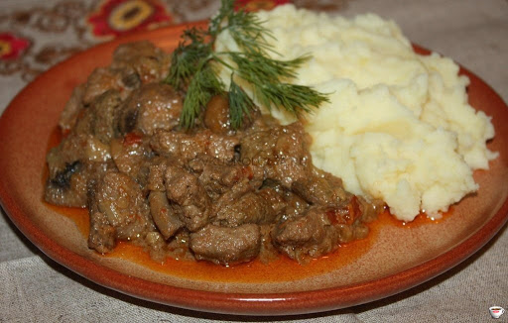 | Збережена форма нарізки (брусочками) у сметанному соусі.
Смак, аромат |  | смаженої печінки з ароматом продуктів, з якими їх готують
Колір |  | на розрізі від світло – сірого до темно – коричневого.
Консистенція |  | м’яка, соковита.

ІНСТРУКЦІЙНО –ТЕХНОЛОГІЧНА КАРТКА
Битки з печінки (Збірник рецептур страв та кулінарних виробів)
№  з\п | Найменування сировини | Вага, г  1 порція |  | Послідовність операції | Обладнання, інвентар,  посуд | Технологія приготування
№  з\п | Найменування сировини | брутто | нетто | Послідовність операції | Обладнання, інвентар,  посуд | Технологія приготування
1 | Печінка яловича або свиняча, або теляча | 75  71 | 62  62 | МКО субпродуктів.  Обробка яєць.  Нарізання печінки.  Смаження печінки.  МКО овочів.  Приготування гарніру.  Відпуск. | Стіл виробничий, електрична плита, ваги, м’ясорубка, жарова шафа.  Дошка обробна, кухарські ножі, каструля, сковорода, миски різної ємкості, ложка, лопатка, сито для протирання.  Мілка столова тарілка. | Печінку пропускають крізь м’ясорубку, додають сало, нарізане дрібними кубиками, віджатий замочений хліб, сирі яйця, сіль, перець і вимішують. Масу викладають ложкою у вигляді битків на розігріту сковороду, обсмажують і доводять до готовності в жаровій шафі. Відпускають з гарніром, поливають вершковим маслом.  Гарнір: Обчищену картоплю варять у воді з сіллю до готовності, воду зливають, картоплю підсушують. Варену гарячу картоплю протирають.  У гарячу протерту картоплю, безперервно помішуючи, додають в 2-3 прийоми гаряче кип'ячене молоко і розтоплений жир. Збивають до отримання пухкої маси.
2 | Сало шпик | 10,4 | 10
3 | Хліб пшеничний | 12 | 12
4 | Яйця | 1/5шт | 8
5 | Борошно | 4 | 4
6 | Жир тваринний | 5 | 5
 | Маса готових битків | - | 75
 | Гарнір | - | 150
7 | Картопля | 169,1 | 126,8
8 | Молоко | 23,7 | 22,5
9 | Масло вершкове | 6,8 | 6,8
10 | Масло вершкове | 5 | 5
 | Вихід: | - | 230

КАРТКА КОНТРОЛЮ
Що перевірити | Малюнок | Вимоги до якості
Зовнішній вигляд | 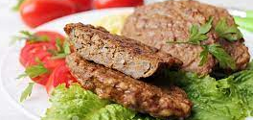 | Битки круглої форми, підсмажена кірочка полита жиром; поруч гарнір викладений гіркою.
Смак, аромат |  | Смаженої печінки; смак у міру солоний.
Колір |  | На розрізі темно –сірого кольору
Консистенція |  | М’яка, соковита, без сухожилків, кірочка хрустка..

